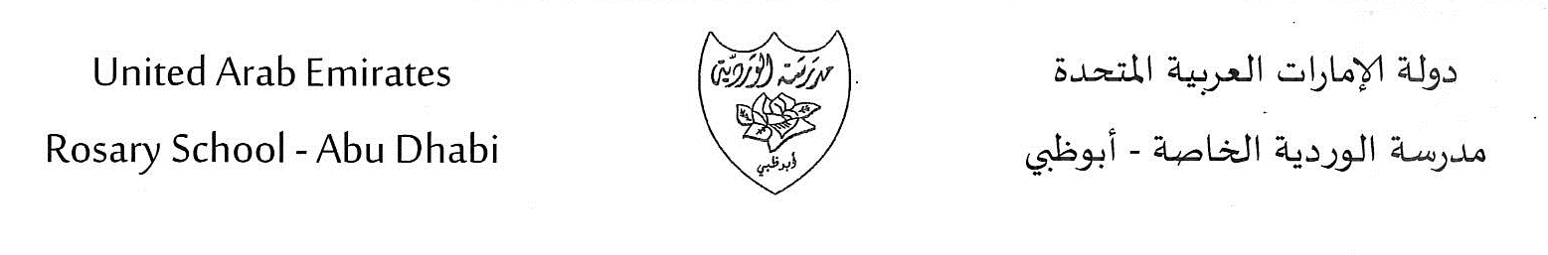
الخطة الأسبوعية
الفصل الأول للعام الدراسي 2018- 2019
الصف : الأول الأساسي.
- الأسبوع السابع من 14أكتوبر إلى 18أكتوبر
الأعمال الصفية
الدرس الخامس | التربية الإسلامية
الاحد: اختبار التقويم الأول  الاثنين : تتمة حرف الجيم / واجب صفحة 58- 59  الثلاثاء: حرف الجيم ( واجب قراءة صفحة 54 )  / تؤجل الإملاء لوقت لاحق  الاربعاء : حرف الحاء  الخميس: حرف الجيم | اللغة العربية
قصص الطرح  تمثيل الطرح  جمل الطرح العددية | الرياضيات
الوحدة الثالثة : النباتات تنمو وتتغير  الدرس (3 ) : النباتات تعيش في أماكن كثيرة  الوحدة السادسة : الطباعة باللمس  ( الدروس 1 ، 2 ، 3 ) | العلوم
يوم الاتحاد من 65 الى ص 69 / السيخ زايد و الشيخ راشد من 70 الى 72 | الدراسات الاجتماعية
Découvrir et apprendre 6 verbes d’action.  Titre : qu’est-ce qu’il fait?  Livre page : 9.  Livre d’activités page :  Lecture. | اللغة الفرنسية

الواجبات والتكليفات المنزلية
الخميس | الأربعاء  الرياضيات  ص 125-126 | الثلاثاء | الاثنين  الرياضيات  ص 119-120 | الأحد  الدراسات الاجتماعية  واجب ص 67  الرياضيات  ص -113-114
ملاحظات :
- يحل الطلاب واجبهم في مواد محددة حسب الجدول الدراسي لكل شعبة .

